ИГРУШКА ДЛЯ РЕБЕНКА — НЕ ПРОСТО РАЗВЛЕЧЕНИЕ
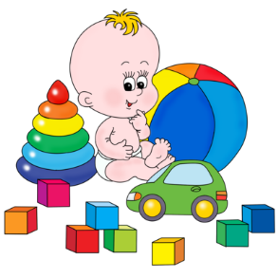
У каждого ребенка должны быть:
Игрушка, которой он может пожаловаться, которую поругает и накажет, пожалеет и утешит, которая поможет ему преодолеть страхи;
Набор игрушек, способствующих развитию его чувственного восприятия, мышления, кругозора, позволяющих ему проигрывать реальные и сказочные ситуации, подражать взрослым.
Игрушки, помогающие «выплеснуть» агрессию: солдатики, ружья, мячи, надувные «груши», подушки, дикие животные, резиновые игрушки, веревки, скакалки, молотки и другие инструменты, дротики для метания, кегли и т.д.
Игрушки для развития творческой фантазии и самовыражения: кубики, матрешки, пирамидки, конструкторы, азбуки, настольные игры, разрезные картинки или открытки, краски, пластилин, мозаика, наборы для рукоделия, нитки, кусочки ткани, бумага для аппликаций, клей и т.д.
Игрушки следует выбирать, а не собирать!

